ROTINA QUINZENAL DO TRABALHO PEDAGÓGICO – Turma: Maternal I C Prof. Tatiana
CRECHE “Maria Silveira Mattos”
ATIVIDADES PRESENCIAIS – Rodízios: 20/09 a 24/07 * 27/09 a 01/10 de 2021

SEGUNDA-FEIRA | TERÇA-FEIRA | QUARTA-FEIRA | QUINTA-FEIRA | SEXTA-FEIRA
MATERNAL I C  (13h00mim) | MATERNAL I C  (13h00mim) | MATERNAL I C  (13h00mim) | MATERNAL I C  (13h00mim) | MATERNAL I C  (13h00mim)
* (AP) Rotina: Música, chamada, contagem  *(AP) Leitura: A árvore sem folhas/Fernando Alonso  *(AO) Atividade:Passeio no jardim observando as árvores e colher folhas secas.  *Campos de experiência: -Escuta, fala,pensamento e imaginação.(EI02EF09)  -Traços, sons, cores e formas.(EI02TS02)  Recreação (AP)  -Passeio no Jardim- apreciando as árvores | * (AP) Rotina: Música, chamada, contagem  21 de Setembro dia da árvore  *(AP) Leitura: O mundinho/ Ingrid Bellinghausen  *(AO)Atividade:Árvore com papéis picados.  *Campos de experiência: -Escuta, fala, pensamento e imaginação.(EI02EF09)  -Traços, sons, cores e formas.(EI02TS02)  -Espaço, tempo,quantidades,relações e transformações.(EI01ET03)  * Recreação (AP)  - Casinha e cavalinho (CG) | * (AP) Rotina: Música, chamada, contagem  *(AP) Leitura: A história das emoções com emojis.  *(SD) Atividade: Roda de conversa- Reconhecendo os sentimentos e emoções.  *Campos de experiência:  -O eu, o outro e o nós. (EI02E0O2) . (EI02EO05)  -Escuta,fala, pensamento e imaginação.(EI02EF01) (EI02EF04)  *Recreação (AP)  - Cama elástica e lousinha (CG) | * (AP) Rotina: Música, chamada, contagem  * (AP) Leitura: Os animais da fazenda/Mundo Bita  *(AO) Atividade: Trabalhando as cores do semáforo com papel picado(bolinha).  *Campos de experiência:  -Traços,sons,cores e formas.(EI02TS02)  -Espaço, tempo,quantidades,relações e transformações.(EI01ET05)  *Recreação (AP)  -Brinquedoteca (CG) | * (AP) Rotina: Música, chamada, contagem  25 de Setembro dia do trânsito  *(AP) Leitura: Os opostos o mundinho/ Ingrid Bellinghausen  *(AO)Atividade: Fazendo movimentos de pare e prossiga usando as cores do semáforo.  *Campos de experiência:  -Corpo, gestos e movimentos.(EI02CG02).  (EI02CG03)  -Espaço, tempo,quantidades,relações e transformações.(EI01ET05)  * Recreação (AP)  -Motocas

Observação: Todas as atividades presenciais serão seguidas pelos Protocolos Sanitários.

ROTINA QUINZENAL DO TRABALHO PEDAGÓGICO – Turma: Maternal I C Prof. Tatiana
Creche Maria Silveira Mattos
ATIVIDADES REMOTAS – Rodízios: 20/09 a 24/07 * 27/09 a 01/10 de 2021

SEGUNDA-FEIRA | TERÇA-FEIRA | QUARTA-FEIRA | QUINTA-FEIRA | SEXTA-FEIRA
MATERNAL 1 C  *Hora da música: Sementinha/Música infantil  https://www.youtube.com/watch?v=FocJJ1R98Kg&list=RDwCoaHrfz3Ag&index=2  *Atividade: Árvore com folhas secas naturais.  *Objetivo: Incentivar a preservação e proteção das árvores e do meio ambiente. Estimular a imaginação, criatividade e aumentar a coordenação motora fina.  *Desenvolvimento: Em uma folha de sulfite(pode ser de caderno),faça e o tronco da árvore com rolinho de papel higiênico ou papel cartão marrom (pode desenhar e pedir para a criança colorir se preferirem. Juntamente com a criança recolhe algumas folhas secas. Pronto agora cole no tronco e as folhas para se tornar uma árvore.  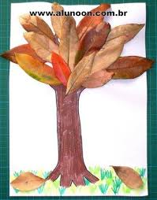 | MATERNAL 1 C  21 de Setembro dia da Árvore  *Hora da história: A árvore sem folhas/Fernando Alonso.  https://www.youtube.com/watch?v=OJi2v0D7TZA  *Objetivo: Apreciar e aumentar interesse pelas histórias, desenvolver imaginação e fala. Sensibilizar as crianças sobre os benefícios da árvore e apreciar o meio ambiente. | MATERNAL 1 C  *Hora da História: Quando me sinto amado /Trace Moroney. História narrada pela professora Tatiana.  https://www.youtube.com/watch?v=_76z39xRi-Y  *Objetivo: Apreciar e aumentar interesse pelas histórias, desenvolver imaginação e fala. Reconhecer o sentimento de ser amado. | MATERNAL 1 C  *Hora da música: A roda do ônibus/Pequerruchos.  https://www.youtube.com/watch?v=zGMHQK4CS-g  *Atividade: As cores do semáforo  *Objetivo: Aprender um pouquinho sobre as cores do semáforo e a importância de obedecê-lo. Estimular e aumentar a criatividade, sensação tátil por meio de cores e formas.  *Desenvolvimento: Converse com a criança de modo simples sobre o semáforo e a importância de obedecê-lo. Em uma folha de sulfite(pode ser de caderno), desenhe três grandes círculos. Carimbe com a tinta guache a mãozinha da criança, as cores: vermelho, laranja e verde.Fala sobre as cores do semáforo e seus significados.  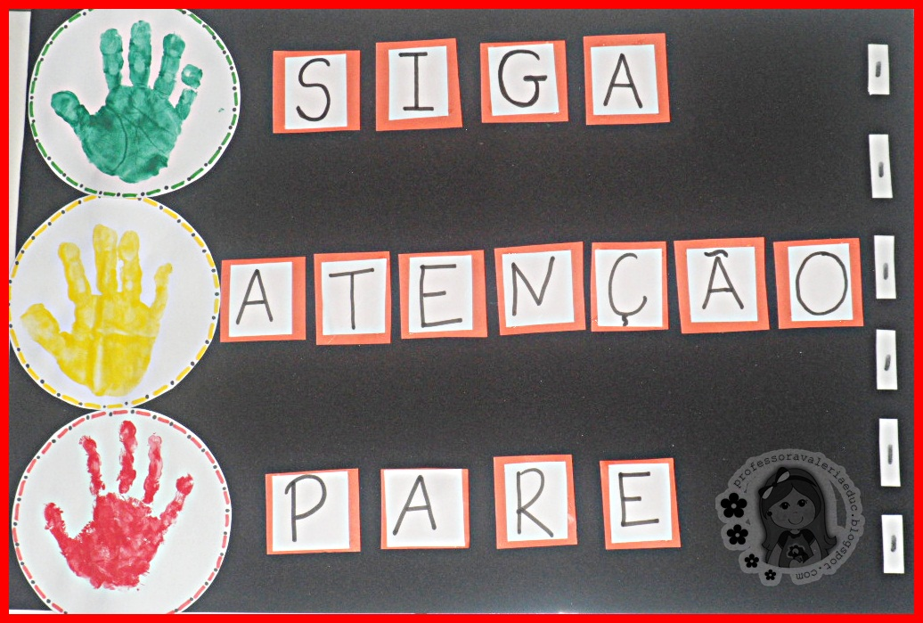  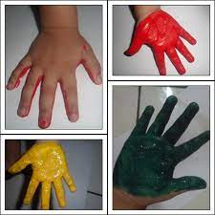 | MATERNAL 1 C  25 de setembro dia do trânsito  *Hora da música: Trem de ferro/Bob zoom  https://www.youtube.com/watch?v=hJYgVV8 aKc  *Atividade: Trenzinho com as mãozinhas  *Objetivo: Aprender sobre alguns meios de transporte. Desenvolver a criatividade e também a imaginação por meio da sensação tátil. Aumentar a percepção das cores e formatos.  *Desenvolvimento: Em uma conversa simples, explique para a criança sobre alguns meios de transporte: como bicicleta, motos,carros, ônibus e outros. Faça perguntinhas simples, como: você conhece? Você gosta de passear em qual deles?  Em seguida prepare uma folha de sulfite(pode ser de caderno) e tinta guache(pode ser borra de café).Carimbe a mãozinha da criança . Pronto, agora é só finalizar com formato de trenzinho e a fumacinha.  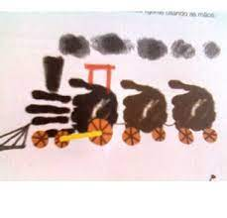
Não se esqueçam de tirar foto e enviar para a professora.

